屏東縣萬巒國民小學 家暴防治 教育活動成果

實施時間 |  | 101 年 3 月 28 日 |  |  | 實施地點 |  | 三乙教室
實施方式 |  | 學校行事 - 彈性課程
參加對象及人次 |  |  | 三年乙班共 16 人 | 教師或活動主講人姓名 |  |  |  | 張惠玲
活動主題及內容 | 1.引導同學對於家庭危機事件的處理。  2.加強兒童自我保護概念。  3.加強學童自我危機意識。  4.宣導113家暴專線的用途。
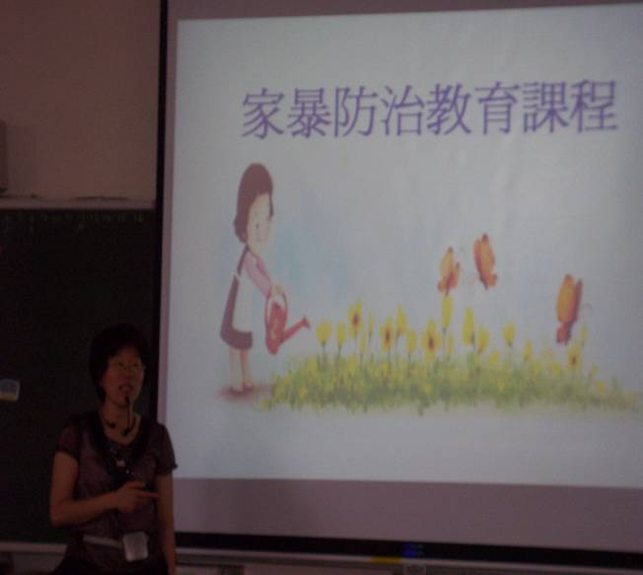 |  |  |  |  |  | 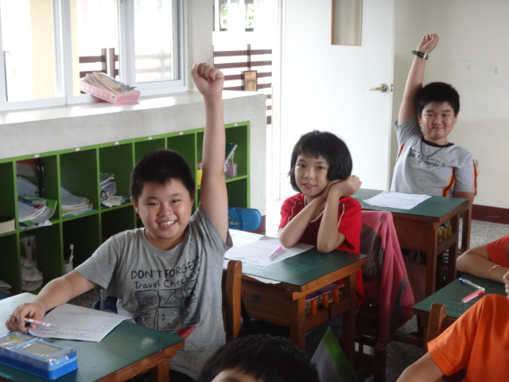
說明：老師說明學習內容。 |  |  |  |  |  | 說明：學生踴躍發表：「如果真的遇到問題時，我該怎麼辦？」
心得與回饋 | 1.學生已經懂得遇到家庭暴力危機時，需緊急處理，並告知師長，不可忍氣吞聲，而且每個人都有權利說『不要』。  2.藉由學習單呈現的問題，可以預先讓學生思考：「如果真的遇到問題時，我該怎麼辦？」

